BILAN ACTIVITE BADMINTON – AS LGN - 2015
1-Horaires : tous les mercredis de 13H15 à 16H00
2- Lieu : salle omnisports de Koutio (près du lycée)
3- Installations : 7 terrains de badminton .
4- Effectif : 20 licencié(e)s dont 8 filles et 12 garçons
3 internes (garçons)

5-Motivations des licenciés :
.12 élèves viennent régulièrement pour participer aux championnats
.4 élèves sont venus pour améliorer leur niveau pour le Bac (Term.S)
.4 élèves viennent pour « s’occuper » le mercredi AM

6-Résultats compétitifs :
.12 élèves (10 G et 2 F) sont venus régulièrement aux différentes rencontres inter-lycées

.Résultats des Finales Territoriales de simples au LGN le mercredi 16/09/15

ELITES FILLES | PROMO FILLES | PROMO GARCONS
TAMOLE Tiphaine - OR | PHILOMIN Juliette -BRONZE | MARTIN Ryan –OR
 |  | YOSHIDA Damien -4ème
 |  | PHILOMIN Franciscain -7ème
 |  | CARRE Soanne – 12ème
 |  | BEGE Nathan -16ème

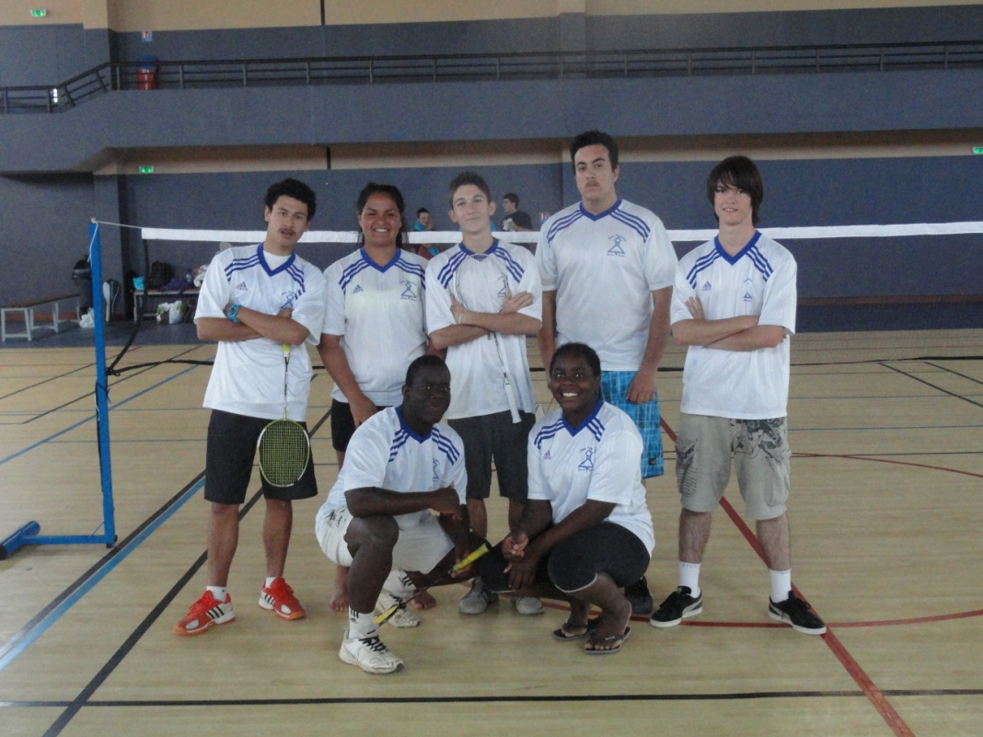

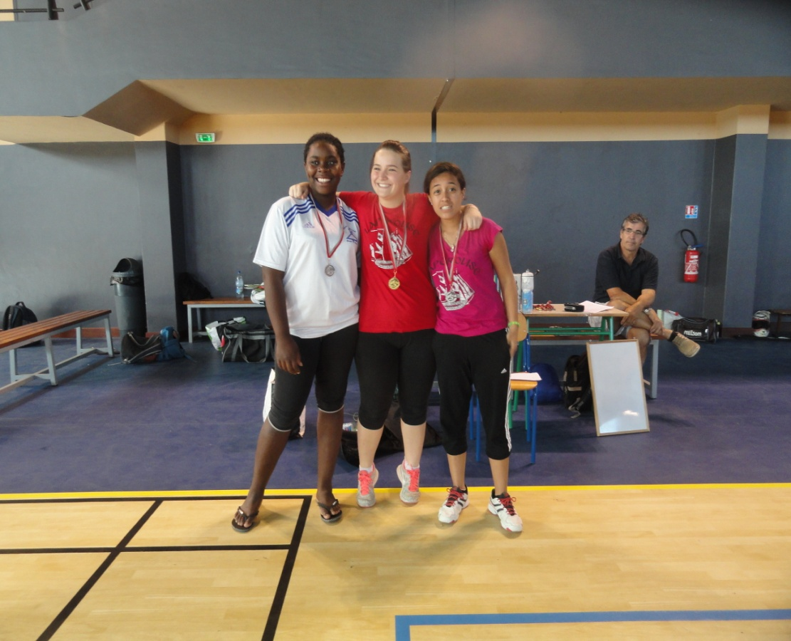

PHILOMIN Juliette (BRONZE)

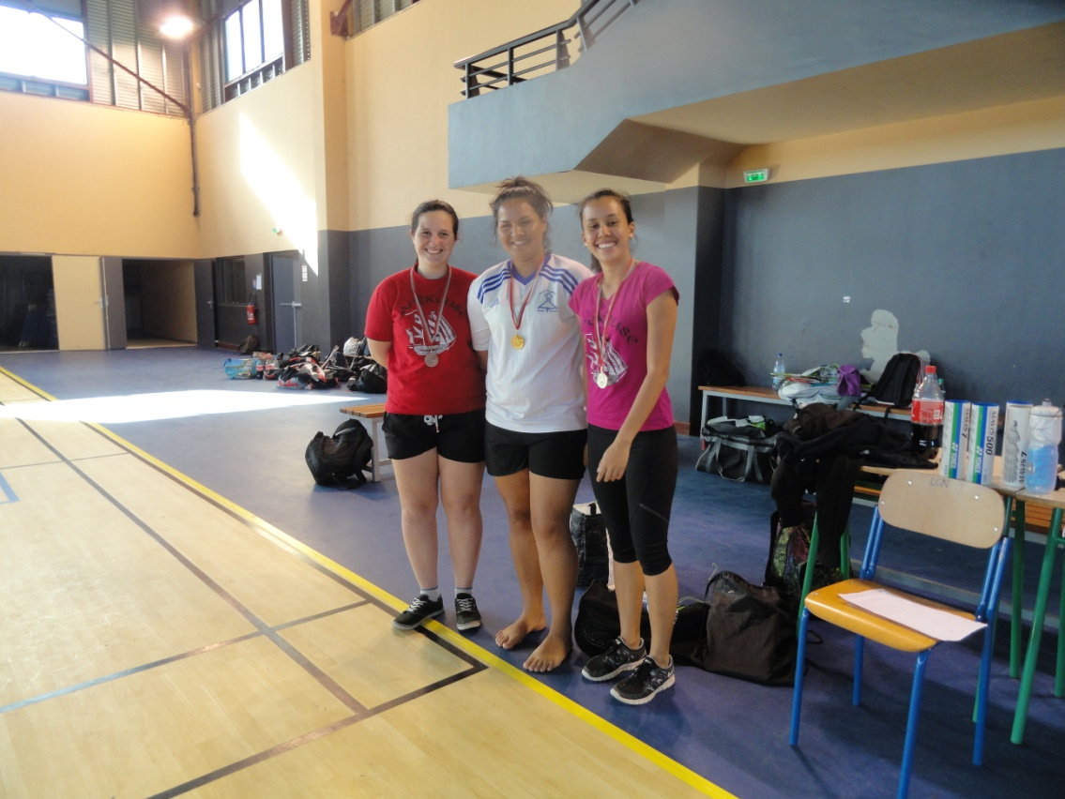

TAMOLE Tiphaine (OR)

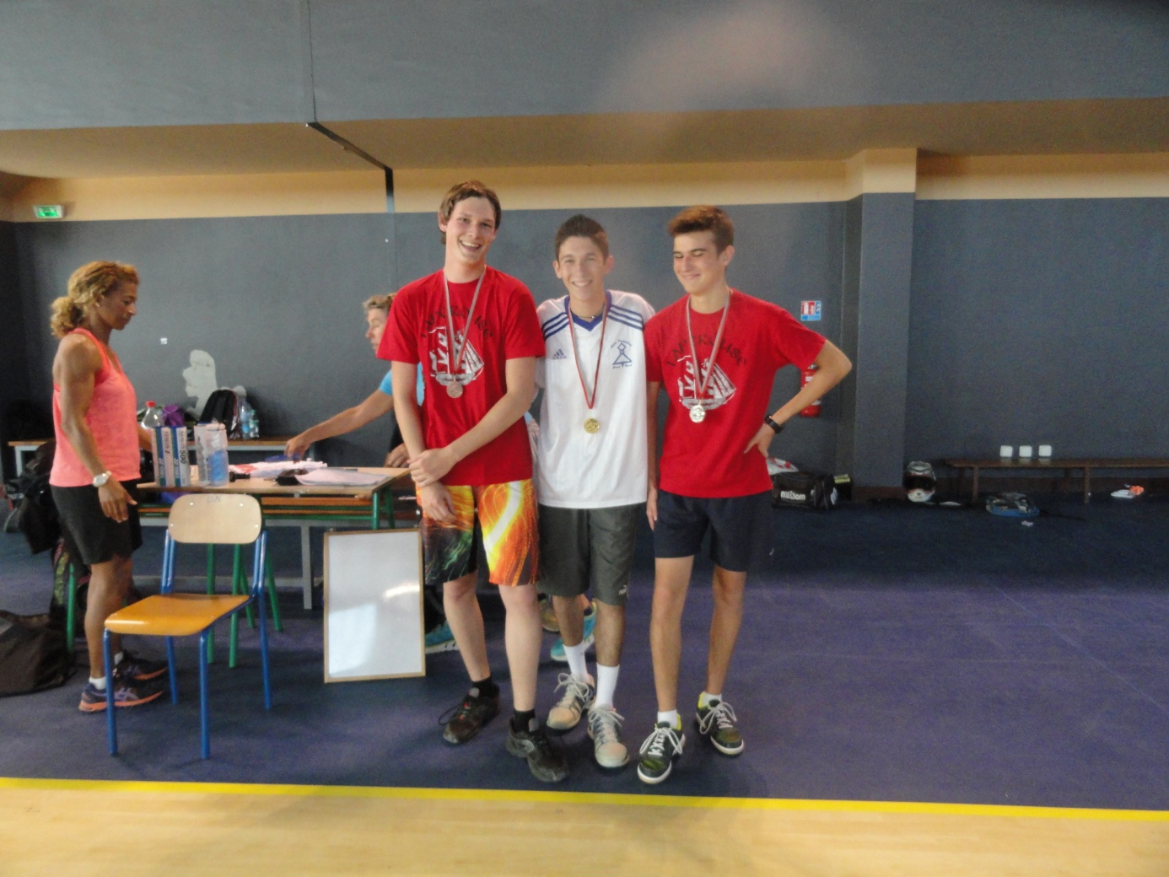

MARTIN Ryan (OR)

.Résultats des Finales Territoriales de doubles au LGN le mercredi 07/10/15.

ELITES FILLES | ELITES GARCONS | ELITES MIXTE | PROMO MIXTE | PROMO GARCONS
TAMOLE T. / PHILOMIN J.  OR | MARTIN R. / WIN J.  4èmes | MARTIN R./  TAMOLE T.  OR | YOSHIDA D. /  MARTIN M.  ARGENT | YOSHIDA D. /  PHILOMIN F.  ARGENT
 |  |  | PHILOMIN J. /  PHILOMIN F.  BRONZE | CARRE S. /  BEGE N.  6èmes

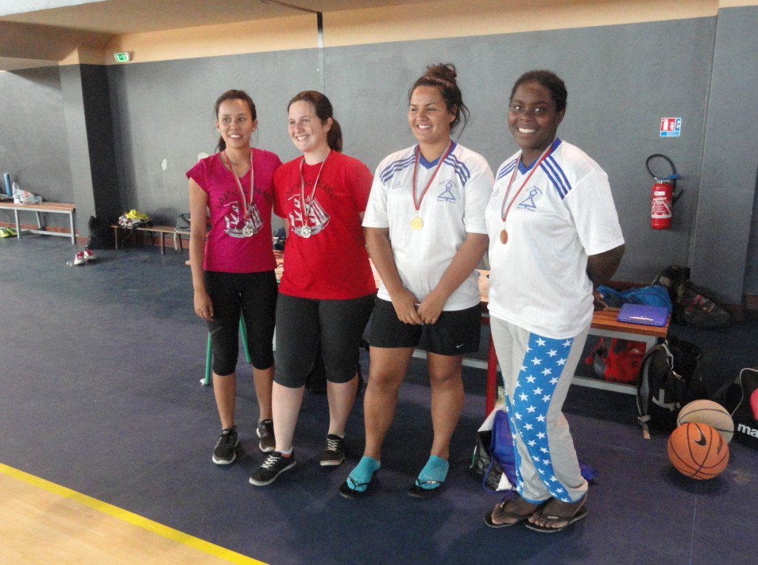

TAMOLE Tiphaine et PHILOMIN Juliette (OR)

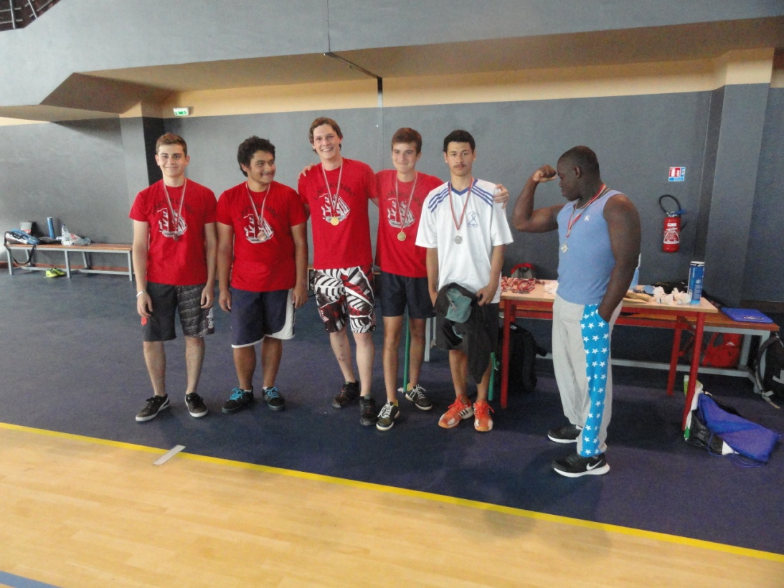

YOSHIDA Damien et PHILOMIN Franciscain (ARGENT)

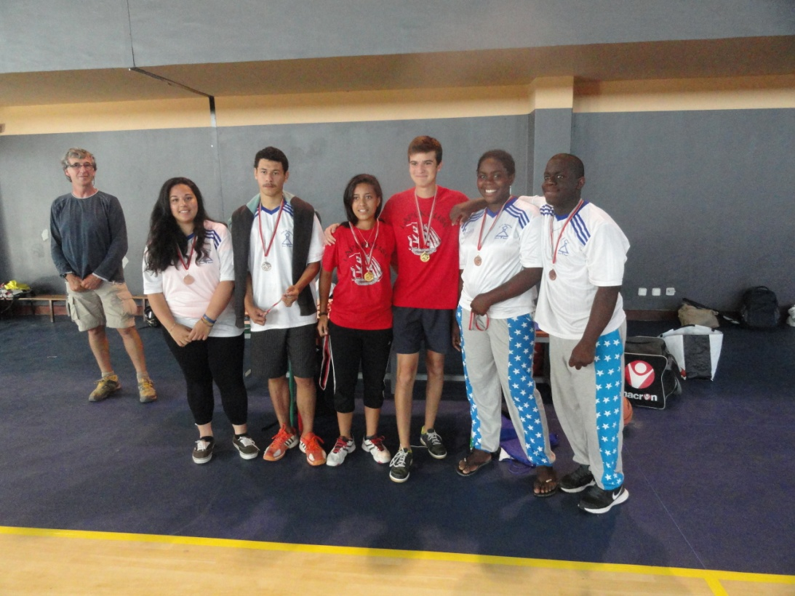

PHJLOMIN Juliette et PHILOMIN Franciscain (BRONZE)
MARTIN Marion et YOSHIDA Damien (BRONZE)

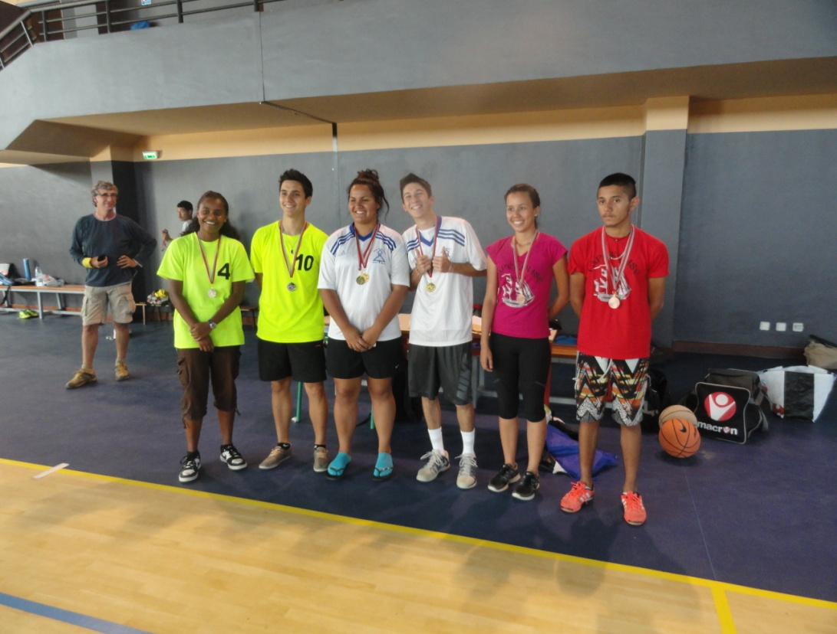

TAMOLE Tiphaine et MARTIN Ryan (OR)

R. WILD

